零度官网UCenter多验证测试用例及BUG记录

- 概述
测试目的 | 本用例需要将老官网的用户在论坛、商城和UCenter中进行登录以及密码修改测试，以保证老官网注册的用户可以在新官网中进行登录。因商城还在开发中，暂时不测试商城。用例和BUG中注销的内容为与商城有关的测试及BUG,
测试环境 | 系统：win7 32bit 浏览器 IE9 分辨率 1600*900
测试范围 | 论坛、商城中的登录及修改密码，UCenter中的修改密码。包括PC端和APP端两部分测试。
测试人员 | 第五博丹
测试日期 | 2015.9.11 2015.9.16 2015.9.17
测试方法 | 等价类划分法

- 用例
PC用户
用例编号 | 用例名称 | 操作 | 输入 | 预期结果 | 实际结果 | 实际结果 | 备注
001 | 登录 | 在论坛登录一个老官网用户 | 邮箱：xuyiming@rapoo.com  密码：111111  2. 帐号：test1@msn.com  密码：111111 | 用户在论坛登录成功且在商城也处于登录状态 | OK | OK | 在商城需要刷新或者点击其他页面
002 | 登录 | 在商城登录一个老官网用户 | 邮箱：862942006@qq.com  密码：123456 | 用户在商城登录成功且在论坛也处于登录状态 | OK | \ | 在论坛需要刷新或者点击其他页面
003 | 论坛中修改用户密码 | 用旧密码在论坛登录 | 1.邮箱：862942006@qq.com  密码：521dan1314..  2.帐号：test2@msn.com  密码：111111  帐号：test4@msn.com  密码：111111  帐号：test5@msn.com  密码：111111 | 用户在论坛登录失败 | NG | OK | 用旧密码登录提示密码输入错误次数过多
004 | 论坛中修改用户密码 | 用旧密码在商城登录 |  | 用户在商城登录失败 | NG | \ | 用旧密码登录成功
005 | 论坛中修改用户密码 | 用新密码在论坛登录 | 邮箱：862942006@qq.com  密码：123456  帐号：test2@msn.com  密码：123456  帐号：test4@msn.com  密码：123456  帐号：test5@msn.com  密码：123456 | 用户在论坛登录成功且在商城同步登录 | NG | OK | 用新密码登录失败
006 | 论坛中修改用户密码 | 用新密码在商城登录 |  | 用户在商城登录成功且在论坛同步登录 | NG | \ | 用新密码登录失败
007 | 商城中修改用户密码 | 用旧密码在论坛登录 | 邮箱：hejianbo@rapoo.com  密码：123456 | 用户在论坛登录失败 | OK | \
008 | 商城中修改用户密码 | 用旧密码在商城登录 | 邮箱：hejianbo@rapoo.com  密码：123456 | 用户在商城登录失败 | OK | \
009 | 商城中修改用户密码 | 用新密码在商城登录 | 邮箱：hejianbo@rapoo.com  密码：111111 | 用户在商城登录成功且在论坛同步登录 | NG | \ | 登录成功，但论坛没有同步登录
010 | 商城中修改用户密码 | 用新密码在论坛登录 | 邮箱：hejianbo@rapoo.com  密码：111111 | 用户在论坛登录成功且在商城同步登录 | NG | \ | 登录成功，但需要刷新才同步登录
011 | UCenter中修改用户密码 | 用旧密码在论坛登录 | 1.邮箱：test@163.com  密码：123456  2.帐号：test3@msn.com  密码：111111  帐号：test6@msn.com  密码：111111 | 用户在论坛登录失败 | OK | OK | 用旧密码登录提示密码输入错误次数过多。
012 | UCenter中修改用户密码 | 用旧密码在商城登录 |  | 用户在商城登录失败 | OK | \
013 | UCenter中修改用户密码 | 用新密码在商城登录 | 1.邮箱：test@163.com  密码：111111  2.帐号：test3@msn.com  密码：123456  帐号：test6@msn.com  密码：123456 | 用户在商城登录成功且在论坛同步登录 | NG | \ | 登陆成功但在论坛没有同步登录
014 | UCenter中修改用户密码 | 用新密码在论坛登录 |  | 用户在论坛登录成功且在商城同步登录 | OK | OK | 登录成功，但需要刷新才同步登录

APP用户
用例编号 | 用例名称 | 操作 | 输入 | 预期结果 | 实际结果 | 实际结果 | 备注
001 | 登录 | 在论坛登录一个APP老官网用户 | 1.邮箱：343921331@qq.com  密码：111111  2. 帐号:test@yahoo.com  密码：111111 | 用户在论坛登录成功且在商城也处于登录状态 | OK | OK | 线上商城暂时不测试
002 | 登录 | 在商城登录一个APP老官网用户 | 1.邮箱：dggdhgvj@rapoo.com  密码：111111 | 用户在商城登录成功且在论坛也处于登录状态 | OK | \ | 线上商城暂时不测试
003 | 论坛中修改用户密码 | 用旧密码在论坛登录 | 1.邮箱：591573657@qq.com  密码：111111  2.帐号:test2@yahoo.com  密码：111111  账号：test4@yahoo.com  密码：111111 | 用户在论坛登录失败 | NG | OK | 用旧密码登录提示密码输入错误次数过多
004 | 论坛中修改用户密码 | 用旧密码在商城登录 |  | 用户在商城登录失败 | NG | \ | 用旧密码登录成功
005 | 论坛中修改用户密码 | 用新密码在论坛登录 | 1.邮箱：591573657@qq.com密码：123456  2. 帐号:test2@yahoo.com  密码：123456  账号：test4@yahoo.com  密码：123456 | 用户在论坛登录成功且在商城同步登录 | NG | OK | 用新密码登录失败
006 | 论坛中修改用户密码 | 用新密码在商城登录 |  | 用户在商城登录成功且在论坛同步登录 | NG | \ | 用新密码登录失败
007 | 商城中修改用户密码 | 用旧密码在论坛登录 | 1.邮箱：546631778@qq.com  密码：111111 | 用户在论坛登录失败 | OK | \
008 | 商城中修改用户密码 | 用旧密码在商城登录 | 1.邮箱：546631778@qq.com  密码：111111 | 用户在商城登录失败 | OK | \
009 | 商城中修改用户密码 | 用新密码在商城登录 | 1.邮箱：546631778@qq.com  密码：123456 | 用户在商城登录成功且在论坛同步登录 | NG | \ | 登录成功，但论坛没有同步登录
010 | 商城中修改用户密码 | 用新密码在论坛登录 | 1.邮箱：546631778@qq.com  密码：123456 | 用户在论坛登录成功且在商城同步登录 | NG | \ | 登录成功，但需要刷新才同步登录
011 | UCenter中修改用户密码 | 用旧密码在论坛登录 | 1.邮箱：994436583@qq.com  密码：111111  2.帐号:test3@yahoo.com  密码：111111  账号：test5@yahoo.com  密码：111111 | 用户在论坛登录失败 | OK | OK | 用旧密码登录提示密码输入错误次数过多
012 | UCenter中修改用户密码 | 用旧密码在商城登录 |  | 用户在商城登录失败 | OK | \
013 | UCenter中修改用户密码 | 用新密码在商城登录 | 1.邮箱：994436583@qq.com  密码：123456  2.帐号:test3@yahoo.com  密码：123456  账号：test5@yahoo.com  密码：123456 | 用户在商城登录成功且在论坛同步登录 | NG | \ | 登陆成功但在论坛没有同步登录
014 | UCenter中修改用户密码 | 用新密码在论坛登录 |  | 用户在论坛登录成功且在商城同步登录 | OK | OK | 登录成功，但需要二次登录并刷新才同步登录

3.测试BUG：
- PC端在论坛中修改密码后，商城没有退出且刷新后也没有退出，论坛自动退出登录。
- PC端在论坛中修改密码后，论坛自动退出后用新旧密码在论坛登录成功，新密码登录失败，密码修改失败。(已修改)
- PC端在商城登录了xuyiming@rapoo.com的用户后退出，不清理缓存时再登录hejianbo@rapoo.com,登录的用户是xuyiming@rapoo.com且用户在论坛没有同步登录。
清理缓存后在商城登录用户hejianbo@rapoo.com，商城登录成功但是在论坛没有同步登录。
- PC端在商城修改用户密码后，商城没有自动退出登录，论坛没有登录。
- PC端在商城修改用户密码后，用新密码在商城中登录时，商城登录成功但论坛没有同步登录。
- PC端在UCenter中修改了用户密码后，在商城用新密码登录时论坛没有同步登录。
- APP端在论坛登录用户后，商城没有同步登录，刷新后也没有登录，需要退出后再登录才可同步。也就是需要先登录一次，激活成功后才可同步登录。
- APP端在论坛登录用户后，商城没有同步登录，修改用户密码后论坛自动退出了，但是商城的用户又登录了。
- APP端在论坛修改密码后用旧密码在商城登录时，商城登录但论坛没有同步登录。
- APP端在论坛修改用户密码后，用旧密码可以在论坛和商城登录成功，用新密码登录失败，密码修改失败。（已修改）
- APP端在商城修改用户密码后，商城没有自动退出登录，但论坛刷新后退出登录。
- APP端在商城修改密码后用新密码再在商城登录时，论坛没有同步登录，刷新后也没有同步。
- APP端在UCenter中修改密码后用新密码在商城登录时，商城没有同步登录刷新后也没有同步登录。
- 在论坛或者UCenter中修改用户密码后，用旧密码第一次登录时系统提示输入密码错误次数过多，建议15分钟后再登录。（已修改）
（第二次修改后提示登入失败，还有4、3、2、1次机会，最后提示15分钟后再登录）
（第一次修改后变为输多少次错误密码都提示还有4次尝试机会）

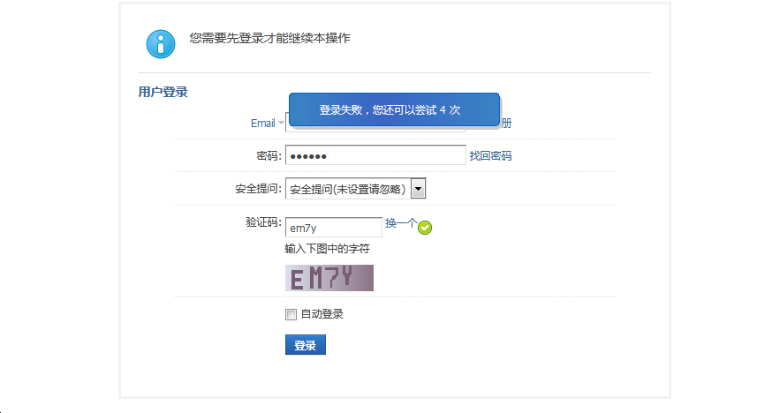
15. 在UCenter中增加成功一个用户后，在论坛登录时激活后没有自动登录，需要再次登录才可登录成功。（已修改）
16.在UCenter中修改一个用户密码后，在论坛用新密码登录激活后没有自动登录，需要再次登录才登录成功。（已修改）

